根据《中华人民共和国政府信息公开条例》（国务院令第711号，以下简称《条例》）和《国务院办公厅政府信息与政务公开办公室关于印发＜中华人民共和国政府信息公开工作年度报告格式＞的通知》（国办公开办函〔2021〕30号）要求，现向社会公开枣庄市城乡规划事业发展中心高新分中心2024年政府信息公开工作年度报告。内容包括总体情况、主动公开政府信息情况、收到和处理政府信息公开申请情况、政府信息公开行政复议及行政诉讼情况、存在的主要问题及改进情况、其他需要报告的事项等六个部分。本年度报告中所列数据的统计期限自2024年1月1日起至2024年12月31日止。如对本报告有疑问，可与枣庄市城乡规划事业发展中心高新分中心联系（地址：薛城区光明西路1699号高新区管委会3楼，邮政编码：277800；电话：0632-7587169；电子邮箱：zzgxqghfj＠126.com）
一、总体情况
2024年，枣庄市城乡规划事业发展中心高新分中心坚持以习近平新时代中国特色社会主义思想为指导，全面贯彻落实《条例》等国家、省、市和高新区管委会关于全面深化政务公开的工作要求，坚持以人民为中心，不断拓展公开的广度和深度，坚持政务公开常态化，加大政务公开力度，增强政务公开实效。加强组织领导，健全工作机制，进一步提高政务公开信息上传的质量，确保中心网站运行安全和信息安全。政府信息公开工作的积极性、主动性不断提高，政府工作透明度进一步增强。本年度报告中所列数据的统计期限自2024年1月1日起至2024年12月31日止。
（一）主动公开政府信息的情况
1、主动公开政府信息数

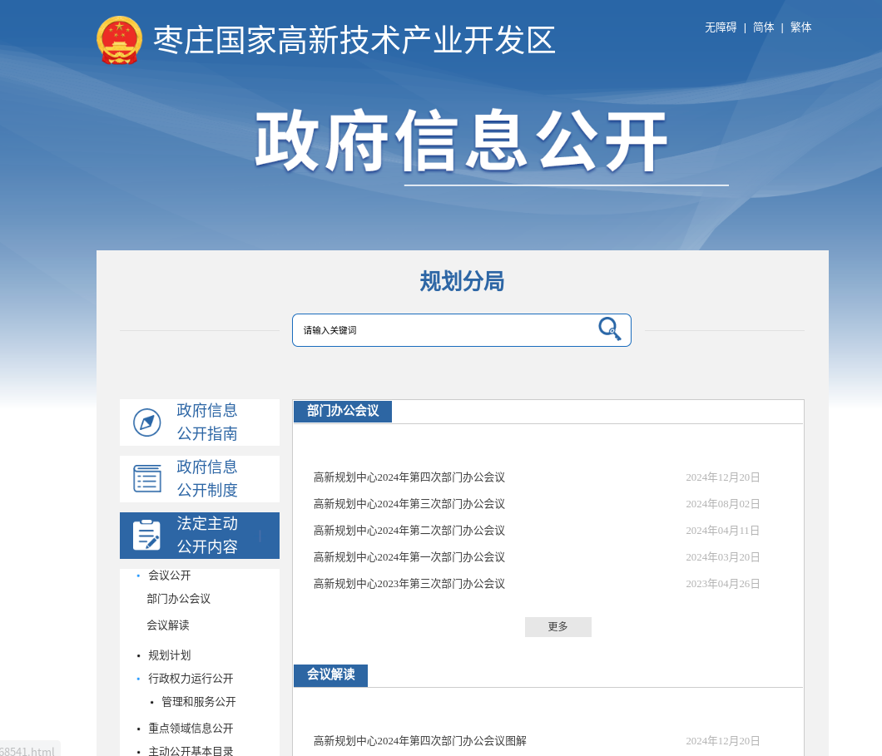
2024年枣庄市城乡规划事业发展中心高新分中心主动公开政府信息23条。
2、通过不同渠道和方式公开政府信息的情况
2024年枣庄市城乡规划事业发展中心高新分中心通过高新区政府门户网站公开政府信息23条，其中部门办公会议及解读8条、政务公开工作相关信息9条，民生实事落实、市政府报告落实信息3条，部门主动公开基本目录1条，年度重点工作任务1条，区域规划及相关政策1条。
（二）依申请公开情况
1、收到和处理政府信息公开申请情况
枣庄市城乡规划事业发展中心高新分中心认真执行《中华人民共和国政府信息公开条例》，2024年处理依申请公开0件。接收申请数量较2023年减少0件。我中心通过明确依申请公开的范围、强化答复质量等手段，完善依申请公开制度；严格遵守信息安全法律法规，加强信息安全保护，强化技术支撑与安全保障。
收费和减免情况：根据财政部、国家发展改革委联合印发的《关于清理规范一批行政事业性收费有关政策的通知》规定，本年度依申请公开政府信息未收取任何费用，包括：检索费、复制费（含案卷材料复制费）、邮寄费。
2、政府信息公开行政复议、行政诉讼情况
2024年，因政府信息公开被申请行政复议0件，因公民、法人和其他组织认为行政机关政府信息公开工作具体行政行为侵犯其合法权益，提起行政诉讼0件。
（三）政府信息管理情况
我中心指定专人负责政府信息公开工作，及时对接管委会各部门，按照上级文件要求，做好政务信息管理及政府信息公开平台建设工作。及时开展自查自纠，切实抓好政务公开网站个人信息安全、错敏词排查等工作，提高政务公开信息质量，确保网站运行安全和信息安全。
（四）政府信息平台建设情况
按照高新区管委会政府信息公开工作主管部门统一部署，枣庄市城乡规划事业发展中心高新分中心规范设置政府信息公开专栏，加强政府信息公开年报、法定主动公开栏目内容等政府信息资源的梳理、归集、发布；及时更新机构职能栏目基本信息；同时优化栏目页面设置，运用数据统计图、反向关联等方式展示相关内容。
（五）监督保障情况
参加政府信息公开培训会等，进一步提升了工作人员的相关业务能力和水平；2024年枣庄市城乡规划事业发展中心高新分中心举办政务公开工作学习培训会1次。枣庄市城乡规划事业发展中心高新分中心认真对照标准，保质保量完成任务，不仅促进了本中心政府信息公开工作规范有序开展，同时也为下一步工作指明了方向。
二、主动公开政府信息情况
第二十条第（一）项
信息内容 | 本年制发件数 | 本年废止件数 | 现行有效件数
规章 | 0 | 0 | 0
行政规范性文件 | 0 | 0 | 0
第二十条第（五）项
信息内容 | 本年处理决定数量
行政许可 | 0
第二十条第（六）项
信息内容 | 本年处理决定数量
行政处罚 | 0
行政强制 | 0
第二十条第（八）项
信息内容 | 本年收费金额（单位：万元）
行政事业性收费 | 0
三、收到和处理政府信息公开申请情况
（本列数据的勾稽关系为：第一项加第二项之和，  等于第三项加第四项之和） |  |  | 申请人情况
 |  |  | 自然人 | 法人或其他组织 |  |  |  |  | 总计
 |  |  | 自然人 | 商业企业 | 科研机构 | 社会公益组织 | 法律服务机构 | 其他 | 总计
一、本年新收政府信息公开申请数量 |  |  | 0 | 0 | 0 | 0 | 0 | 0 | 0
二、上年结转政府信息公开申请数量 |  |  | 0 | 0 | 0 | 0 | 0 | 0 | 0
三、本年度办理结果 | （一）予以公开 |  | 0 | 0 | 0 | 0 | 0 | 0 | 0
三、本年度办理结果 | （二）部分公开（区分处理的，只计这一情形，不计其他情形） |  | 0 | 0 | 0 | 0 | 0 | 0 | 0
三、本年度办理结果 | （三）不予公开 | 1.属于国家秘密 | 0 | 0 | 0 | 0 | 0 | 0 | 0
三、本年度办理结果 | （三）不予公开 | 2.其他法律行政法规禁止公开 | 0 | 0 | 0 | 0 | 0 | 0 | 0
三、本年度办理结果 | （三）不予公开 | 3.危及“三安全一稳定” | 0 | 0 | 0 | 0 | 0 | 0 | 0
三、本年度办理结果 | （三）不予公开 | 4.保护第三方合法权益 | 0 | 0 | 0 | 0 | 0 | 0 | 0
三、本年度办理结果 | （三）不予公开 | 5.属于三类内部事务信息 | 0 | 0 | 0 | 0 | 0 | 0 | 0
三、本年度办理结果 | （三）不予公开 | 6.属于四类过程性信息 | 0 | 0 | 0 | 0 | 0 | 0 | 0
三、本年度办理结果 | （三）不予公开 | 7.属于行政执法案卷 | 0 | 0 | 0 | 0 | 0 | 0 | 0
三、本年度办理结果 | （三）不予公开 | 8.属于行政查询事项 | 0 | 0 | 0 | 0 | 0 | 0 | 0
三、本年度办理结果 | （四）无法提供 | 1.本机关不掌握相关政府信息 | 0 | 0 | 0 | 0 | 0 | 0 | 0
三、本年度办理结果 | （四）无法提供 | 2.没有现成信息需要另行制作 | 0 | 0 | 0 | 0 | 0 | 0 | 0
三、本年度办理结果 | （四）无法提供 | 3.补正后申请内容仍不明确 | 0 | 0 | 0 | 0 | 0 | 0 | 0
三、本年度办理结果 | （五）不予处理 | 1.信访举报投诉类申请 | 0 | 0 | 0 | 0 | 0 | 0 | 0
三、本年度办理结果 | （五）不予处理 | 2.重复申请 | 0 | 0 | 0 | 0 | 0 | 0 | 0
三、本年度办理结果 | （五）不予处理 | 3.要求提供公开出版物 | 0 | 0 | 0 | 0 | 0 | 0 | 0
三、本年度办理结果 | （五）不予处理 | 4.无正当理由大量反复申请 | 0 | 0 | 0 | 0 | 0 | 0 | 0
三、本年度办理结果 | （五）不予处理 | 5.要求行政机关确认或重新  出具已获取信息 | 0 | 0 | 0 | 0 | 0 | 0 | 0
三、本年度办理结果 | （六）其他处理 | 1.申请人无正当理由逾期不补正、行政机关不再处理其政府信息公开申请 | 0 | 0 | 0 | 0 | 0 | 0 | 0
三、本年度办理结果 | （六）其他处理 | 2.申请人逾期未按收费通知要求缴纳费用、行政机关不再处理其政府信息公开申请 | 0 | 0 | 0 | 0 | 0 | 0 | 0
三、本年度办理结果 | （六）其他处理 | 3.其他 | 0 | 0 | 0 | 0 | 0 | 0 | 0
三、本年度办理结果 | （七）总计 |  | 0 | 0 | 0 | 0 | 0 | 0 | 0
四、结转下年度继续办理 |  |  | 0 | 0 | 0 | 0 | 0 | 0 | 0
四、政府信息公开行政复议、行政诉讼情况

行政复议 |  |  |  |  | 行政诉讼
结果  维持 | 结果纠正 | 其他结果 | 尚未  审结 | 总  计 | 未经复议直接起诉 |  |  |  |  | 复议后起诉
 |  |  |  |  | 结果维持 | 结果纠正 | 其他  结果 | 尚未  审结 | 总计 | 结果维持 | 结果  纠正 | 其他  结果 | 尚未审结 | 总计
0 | 0 | 0 | 0 | 0 | 0 | 0 | 0 | 0 | 0 | 0 | 0 | 0 | 0 | 0
五、存在的主要问题及改进情况
2024年，我中心政府信息公开工作虽然取得了一定的进步，但还存在公开的形式和内容比较单一，部分信息收集、发布等不够及时，信息公开的内容有待进一步完善、信息公开的载体有待进一步拓展等不足，需要在今后的工作中进一步改进。
一是加强信息联络人员与业务负责人、有关单位的衔接与沟通，努力将信息收集与公开同步进行，确保信息的及时、准确、全面。二是加强对信息联络人的培训，着力提高机关工作人员信息公开意识。
六、其他需要报告的事项
1、本年度政府信息公开申请未达到《政府信息公开信息处理费管理办法》（国办函〔2020〕109号）所规定的信息处理费收费标准，故未收取信息处理费。
2、本行政机关落实上级年度政务公开工作要点情况。2024年，枣庄市城乡规划事业发展中心高新分中心高度重视政务公开工作，严格按照上级年度政务公开工作要点的要求，积极推进各项工作任务的落实，致力于提升政务公开的质量和水平。增强政府工作透明度，保障公众知情权、参与权和监督权。
3、本行政机关人大代表建议和政协提案办理结果公开情况。2024年全年接到市人大常委会交办的人大代表建议办理工作0件，收到市政协十一届三次会议提案0件。
4、本行政机关年度政务公开工作创新情况。积极开展“政府开放日”主题活动，切实保障人民群众的知情权、参与权、表达权和监督权；坚持“每月一体检”，切实抓好政务公开网站部门信息安全、错敏词排查等工作，进一步提高政务公开信息上传的质量，确保中心网站信息安全和运行安全。
5、本行政机关政府信息公开工作年度报告数据统计需要说明的事项。本报告中所列数据的统计时限为2024年1月1日至2024年12月31日。
6、本行政机关认为需要报告的其他事项。
无。
7、其他有关文件专门要求通过政府信息公开工作年度报告予以报告的事项。
无。

